Памятка на летние каникулы

С 1 июня – летние каникулы.

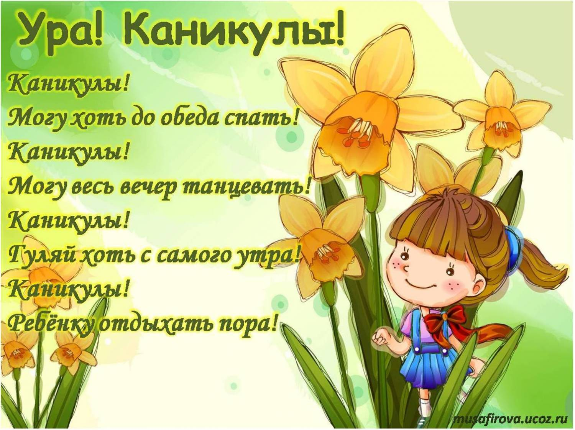

Дорогой друг! Чтобы летний отдых пошел на пользу, будь предельно внимательным и соблюдай правила личной безопасности.
- Находясь дома, будь внимательным при обращении с острыми, режущими, колющими предметами и электроприборами; не играй со спичками, зажигалками.
- Не играй в темных местах, на свалках, пустырях и в заброшенных зданиях, рядом с железной дорогой.
- Не играй с наступлением темнoты.
- Без разрешения родителей и без сопровождения взрослых не ходи к водоему и в лес.
- Соблюдай правила безопасного поведения на воде, купайся только в отведённых специально для этого местах и в теплое время.
- Не употребляй в пищу незнакомые грибы и ягоды.
- При обнаружении подозрительного предмета не прикасайся к нему, сообщи взрослым.
- Никуда не ходи с незнакомыми и не садись с ними в машину.
- Соблюдать временной режим при просмотре телевизора и работе на компьютере.
- С пользой проводи время. Дружи с книгой.
Оказывай посильную помощь своим родителям.
Желаю тебе приятного и безопасного летнего отдыха!!!
Уважаемые родители! Берегите жизнь и здоровье своего ребенка во время каникул!
_________________________

